リアクロスメンバー 固有値・モーダル解析 解析レポート（RPT-010）
report_id | RPT-010
dept | 品質保証部
analysis_type | 固有値・モーダル解析
part | リアクロスメンバー
solver | Abaqus
material | 冷間圧延鋼板(SPCC)
author | 担当者E
date | 2023-03-09

解析目的
リアクロスメンバーの振動特性を把握し、耐久性と安全性を評価する。

対象部品・製品カテゴリ
リアクロスメンバー、車両サスペンション部品。

入力条件
最大荷重10kN、回転速度60rpm、環境温度25℃。

メッシュ仕様
二次元要素を使用し、全体メッシュ密度は20mm以下とした。

材料物性
冷間圧延鋼板(SPCC)を用いた。ヤング率205GPa、ポアソン比0.3、密度7800kg/m³。

使用ソルバー
Abaqusを使用して解析を行った。

結果サマリー
最初の解析結果では、20Hzと35Hzに主要な振動モードが観察された。
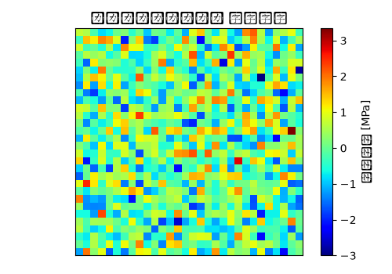

トラブルシューティング・教訓
荷重ケースの組み合わせに「最大荷重15kN, 回転速度70rpm」のパターンが漏れていた。この組み合わせを追加した再解析により、40Hzに新たな振動モードが発見された。これにより、設計段階で潜在的な振動問題を早期に特定できることを学んだ。

